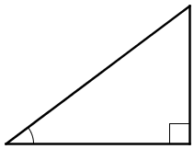Ratkaise kuvioista x (Tämän sivun vastaukset sivulla 4.)

1.

5,0 cm

60°

x



2.

6,3 cm

x

75°



3.

8,7 cm

15°

x

4.

x

31°

4,3 cm

Ratkaise kuvioista x (Tämän sivun vastaukset sivulla 4.)

5.

x

52°

10,0 cm



6.

6,2 cm

x

15°



7.

x

61°

8,8 cm

8.

x

45°

6,0 cm

Ratkaise kuvioista x (Tämän sivun vastaukset sivulla 4.)

9.

1,5 cm

73°

x



10.

16,6 cm

57°

x



11.

83°

14,7 cm

x

12.

x

6,9 cm

58°

Ratkaise kuvioista x (Tämän sivun vastaukset sivulla 4.)

13.

2,8 cm

50°

x

14.

1,2 cm

x

67°

15.

17,1 cm

x

16°

16.

x

34°

12,3 cm

1. x=2,5 cm 2. x=6,1cm 3. x=2,3cm 4. x=2,2cm 5. x=12,8cm 6. x=6,0cm 7. x=4,3cm 8. x=6,0cm

9. x=1,4cm 10. x=9,0cm 11. x=14,6cm 12. x=11,0cm 13. x=1,8cm 14. x=1,1cm 15. x=4,7cm 16. x=8,3cm

Ratkaise kuvioista x (Tämän sivun vastaukset sivulla 8.)

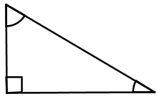1.

5,0 cm

60°

x

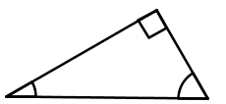2.

x

75°

6,3 cm

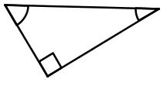3.

55°

8,7 cm

x

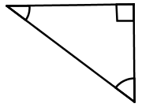4.

31°

x

4,3 cm

Ratkaise kuvioista x (Tämän sivun vastaukset sivulla 8.)

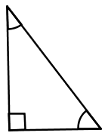5.

x

62°

10,0 cm



6.

6,2 cm

x

35°

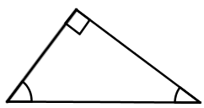7.

8,8 cm

x

61°

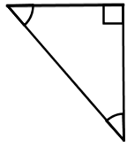8.

x

6,0 cm

28°

Ratkaise kuvioista x (Tämän sivun vastaukset sivulla 8.)

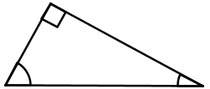9.

x

73°

7,5 cm

10.

4,6 cm



57°

x

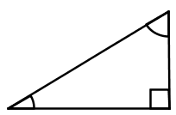11.

14,7 cm

73°

x

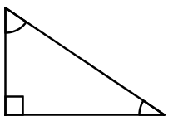12.

x

58°

6,9 cm

Ratkaise kuvioista x (Tämän sivun vastaukset sivulla 8.)

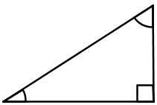13.

x

40°

2,8 cm

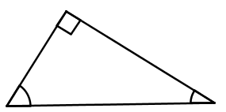14.

x

67°

5,2 cm

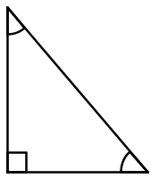15.

26°

17,1 cm

x

x

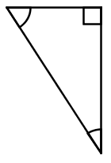16.

12,3 cm

34°

1. x=4,3 cm 2. x=1,6cm 3. x=12,4cm 4. x=2,2cm 5. x=18,8cm 6. x=5,1cm 7. x=15,9cm 8. x=2,8cm

9. x=2,2cm 10. x=7,1cm 11. x=4,3cm 12. x=5,9cm 13. x=2,3cm 14. x=4,8cm 15. x=15,4cm 16. x=6,9cm

Ratkaise kuvioista x (Tämän sivun vastaukset sivulla 12.)

1.

5,2 cm

65°

x

2.

25°

6,3 cm

x

3.



x

55°

5,8 cm

x

4.

61°

3,3 cm

Ratkaise kuvioista x (Tämän sivun vastaukset sivulla 12.)

5.

x

62°

10,0 cm



6.

x

6,2 cm

35°

7.

x

61°

8,8 cm

8.

x

32°

6,0 cm

Ratkaise kuvioista x (Tämän sivun vastaukset sivulla 12.)

9.

67°

x

7,5 cm

10.



4,2 cm

x

73°

11.

14,7 cm

x

33°

12.

x

65°

6,9 cm

Ratkaise kuvioista x (Tämän sivun vastaukset sivulla 12.)

13.

12,8 cm

x

40°

14.

x

72°

15,2 cm

15.

x

66°

17,1 cm

16.

x

12,3 cm

34°

1. x=4,7 cm 2. x=5,7cm 3. x=8,3cm 4. x=2,9cm 5. x=8,8cm 6. x=3,6cm 7. x=4,3cm 8. x=3,7cm

9. x=6,9cm 10. x=13,7cm 11. x=8,0cm 12. x=2,9cm 13. x=8,2cm 14. x=4,7cm 15. x=38,4cm 16. x=10,2cm